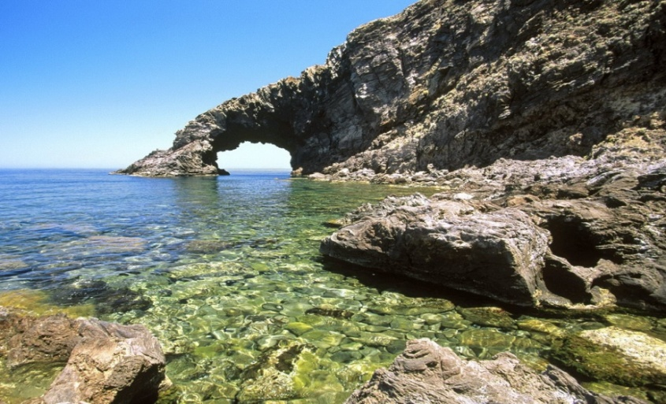

ДНИ ИТАЛИИ В СПА-ЦЕНТРЕ ОТЕЛЯ «OLD ESTATE Hotel & SPA 4*»

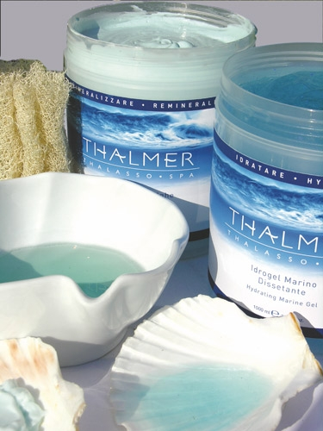
- ПОДАРОК К ЛЮБОМУ ОБЕРТЫВАНИЮ ПРОИЗВОДСТВА ИТАЛИИ БИНТОВОЕ ОБЕРТЫВАНИЕ С ТОНИЗИРУЮЩЕЙ СЫВОРОТКОЙ ДЛЯ ПЛЕЧЕВОЙ ЗОНЫ РУК (ТОНУС, ПОДТЯЖКА, УКРЕПЛЕНИЕ)

- ПРИ ПОКУПКЕ КОМПЛЕКСА THERMAE SPA ИЛИ ДВУХ СРЕДСТВ ДОМАШНЕЙ ГАММЫ БОКАЛ ИТАЛЬЯНСКОГО ВИНА В ПОДАРОК!
150 ML БЕЛОГО ПУЛУСУХОГО ВИНА (SOAVE DOC CLASSIKO, CESARI,ITALY 2009)
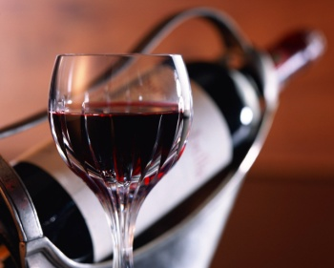
ЛИБО
150 ML КРАСНОГО ПОЛУСУХОГО (MITICO MERLOT, ITALY, 2008)
НА ВАШ ВЫБОР
